学院毕业生就业工作会议

为了贯彻落实5月6日就业工作会议精神及下一步就业工作部署，5月18日下午1：30分，在办公楼112会议室，召开线下毕业生就业工作会议，各教学系部分领导、毕业班辅导员及就业联系人参加会议，会议由就业科杨军主持。
会议主要传达 “5月6日” 学院2022年毕业生就业工作推进会内容，主要落实党委书记侯玉林、院长牛舜“5.6”重要讲话精神，尤其强调毕业生就业率的提高，贫困生就业问题。
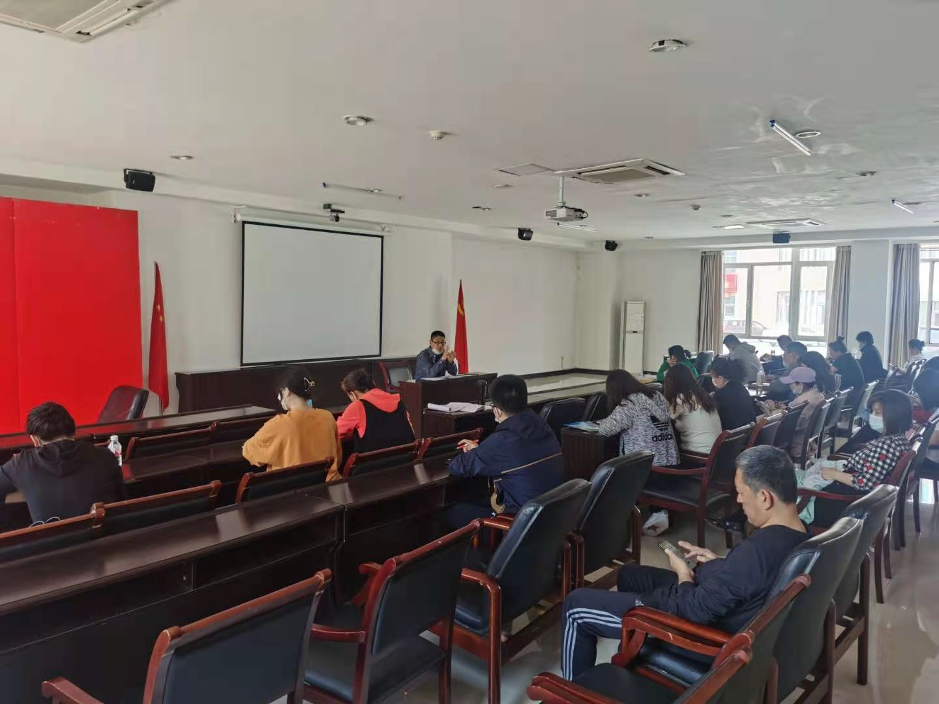
下一步就业工作，继续落实“四级包保”责任制，压实责任，抓住毕业生离校这个窗口期，在保证就业质量的前提下，就业去向落实率要稳步提高，督促、落实建档立卡贫困生“一人一册”制度，力争建档立卡贫困生百分之百就业，要求各级部门及系部勇于担当，积极落实毕业生就业去向落实率，各系回去后要做详细部署，利用假前这个有限时间，提升就业去向落实率，要不断推送就业岗位，利用24365平台、微信群、qq群、校园网等平台给毕业生提供更多优质就业岗位，做好毕业生就业协议审核、提交工作，毕业生鉴证工作，毕业生档案整理、邮寄等工作。

